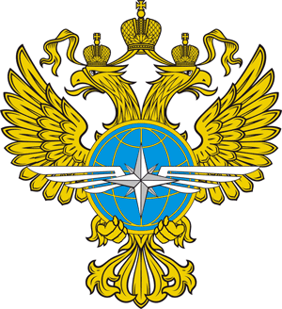

ОБЩЕСТВЕННЫЙ СОВЕТ

МИНИСТЕРСТВА ТРАНСПОРТА РОССИЙСКОЙ ФЕДЕРАЦИИ

109012, Москва, ул. Рождественка, д. 1, стр. 1.

«22» июля 2020 г. | № 14/20
ПОСТАНОВЛЕНИЕ
Об утверждении состава рабочей группы
по морскому и речному транспорту, и инфраструктуре
Общественного совета при Министерстве транспорта Российской Федерации

В целях повышения эффективности деятельности Общественного совета, в том числе при обсуждении общественно значимых тем по специализированным вопросам, Общественный совет утверждает состав Рабочей группы в следующей редакции:
- Клявин Алексей Юрьевич - Президент Общероссийского отраслевого объединения работодателей «Российская палата судоходства», Председатель Рабочей группы по морскому и речному транспорту, и инфраструктуре, Член Общественного совета при Минтрансе России
- Нутфулин Павел Геннадьевич - Заместитель начальника Административного отдела ФГБУ «Морспасслужба», Член Общественного совета при Минтрансе России
- Мукфи Надежда Юрьевна - Директор по развитию информационно-аналитического агентства "ПортНьюс", Ассоциация портов и судовладельцев речного транспорта, Член Общественного совета при Минтрансе России
- Бухаров Дмитрий Владимирович - Директор по взаимодействию с государственными органами Представительства в г. Москве Ассоциации морских торговых портов
- Зайцев Александр Михайлович - Президент Ассоциации портов и судовладельцев речного транспорта
- Исаева Анна Андреевна - Заместитель генерального директора ОАО «Московское речное пароходство»
- Жусупов Серик Даирович - Исполнительный директор Ассоциации морских торговых портов
- Асадова Оксана Михайловна - Помощник президента Российской палаты судоходства, Ответственный секретарь Рабочей группы

Председатель
Общественного совета М.Я. Блинкин

